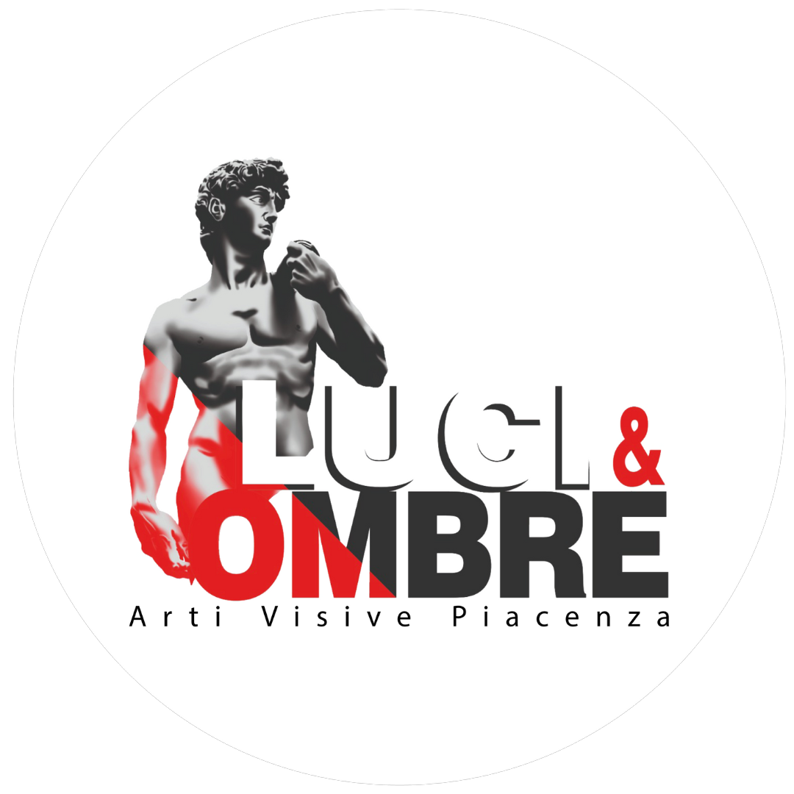
Comunicato stampa INside Artist mostra collettiva nazionale di arte contemporanea
“INside Artist”: nella mente e nel cuore dell’arte
MOSTRA COLLETTIVA NAZIONALE DI ARTE CONTEMPORANEA
Promossa dall’associazione culturale Luci & Ombre – Arti Visive Piacenza
Dal 7 al 22 dicembre 2024
Spazio Mostre – Palazzo Farnese
Strada della Cittadella, 29 Piacenza (PC)
INAUGURAZIONE: sabato 7 dicembre alle ore 17:00
ORARI: lunedì chiuso – martedì / mercoledì / giovedì / venerdì dalle 10:00 alle 13:00 – dalle 15:00 alle 18:00 - sabato / domenica dalle 10:00 alle 18:00 orario continuato
Ingresso libero e gratuito
Nello scenario del prestigioso Palazzo Farnese, simbolo storico e culturale di Piacenza, prende vita la suggestiva e originale mostra collettiva nazionale di arte contemporanea “INside Artist”. L’evento è organizzato dall’associazione culturale Luci & Ombre – Arti Visive Piacenza, in collaborazione con il Comune di Piacenza.
La mostra, patrocinata dalla Regione Emilia-Romagna, dalla Provincia di Piacenza, dal Touring Club Italiano e da E.N.A.C. (Ente Nazionale Attività Culturali), è resa possibile grazie anche alla collaborazione con Molino Dallagiovanna, Tenuta Mulino Segalini e Cantina Albasi, oltre al supporto di CSV Emilia e Auser Piacenza. L’evento presenta una ricca selezione di opere di fotografia, pittura, scultura, installazione, video art, mixed media, disegno, arte digitale e gioiello contemporaneo, realizzate da 38 autori provenienti da Italia e Corea del Sud.
CONCEPT
Maria Lisa Skarpa, Presidente e curatrice della mostra, esprime:
INside Artist esplora il legame tra arte e artista, mettendo al centro l’interiorità dell’autore, riflesso delle sue emozioni, percezioni e creatività. Ogni opera racchiude frammenti del mondo interiore dell’artista, uno spazio unico che unisce passato, presente e futuro, e che diventa rifugio e fonte di ispirazione.
La mostra invita il pubblico a guardare oltre la superficie, scoprendo l’identità di ogni artista attraverso scelte stilistiche, simboli e tecniche espressive. Questo dialogo diretto tra autore e spettatore stimola riflessione, sensibilizzazione e comprensione dell’arte contemporanea.
In un’epoca segnata da innovazioni come l’intelligenza artificiale e profondi dibattiti sociali, INside Artist si pone come uno spazio di confronto e conoscenza. La mostra promuove un dialogo aperto, opponendosi a chiusure e pregiudizi, e offre al pubblico l’opportunità di comprendere il valore e il significato delle opere, rivelando la complessità del mondo creativo contemporaneo.
A tal proposito Christian Fiazza, assessore alla cultura del comune di Piacenza, asserisce in merito:
“Mi entusiasma “INside Artist”, questa mostra collettiva internazionale d’arte che è poi ricerca dentro noi stessi, dentro il ruolo dell’artista e del suo agire in ambito contemporaneo, mi entusiasma allo stesso modo in cui questa bella iniziativa mi lasciò molte cose dentro lo scorso anno. Attraverso questi artisti sembra emergere una contemporaneità nuova che si riallaccia alla virtualità del nostro tempo, ma anche al ruolo dell’arte come elemento di interpretazione di noi stessi. “
Mentre Daniela Astolfi, mediatrice artistica per la Corea del Sud, afferma:
L’associazione Luci & Ombre di Piacenza, con i suoi ultimi progetti espositivi, L’era del (non) tempo del 2023 e INside Artist di quest’anno, ha dato spazio a questi talenti internazionali accogliendoli in una realtà locale ma che riflette su tematiche riguardanti la globalità degli individui. Nel caso specifico la mostra INside Artist ha come scopo quello di permettere all’artista di far emergere il proprio mondo interiore. L’artista è libero di poter esprimere sé stesso nel modo che più sente vicino al suo animo e alla sua natura artistica in un dialogo democratico con altri artisti.”
EVENTO BENEFICO
Durante l’apertura della mostra si terrà un’importante iniziativa solidale che unisce uno dei principali linguaggi espressivi dell’associazione, la fotografia, con l’obiettivo di trasformare le festività natalizie in un’occasione di solidarietà verso chi è in difficoltà.
Grazie al dialogo con Emporio Solidale di Piacenza, abbiamo rafforzato il legame con Caritas Diocesana Piacenza-Bobbio, una realtà che ci ha profondamente colpiti per l’impegno quotidiano di tante persone che offrono sostegno alla comunità.
Da questa collaborazione è nata una “catena benefica” che coinvolge tutti: dagli organizzatori della mostra ai partecipanti dell’evento fotografico, fino al pubblico, che sarà invitato a contribuire durante l’aperitivo benefico conclusivo. Questo momento è reso possibile grazie al prezioso supporto delle aziende piacentine Tenuta Mulino Segalini, Cantina Albasi e Molino Dallagiovanna, che offrirà speciali omaggi a chiunque decida di donare.
L’evento culminerà con la presenza di alcuni responsabili di Caritas, celebrando la raccolta fondi come un autentico momento di condivisione, vicinanza e speranza.
ESPONGONO:
Alice Adorni
Michele Aldi
Anguilla Ink
Cinzia Anselmi
Ezio Arosio
Milena Barbieri
Chiara Belloni
Iolanda Bocelli
Isella Bongiorni
Laura Capellini
Elena Cavanna
Antonio Ceccarelli
Marina Comerio
Chiara Complice
Roberta Cordani
Alex Da Torres
Francesca Dosi
Anna Maria Falsetti
Fiorenza Fiorini
Denebola Fornaciari
Arianna Gandolfi
Tiziana Giordano
Vincenzo Gobbi
Kino
Eugenio Lambri
Alberto Tae Woong Lee
MA.BI
Elisabetta Massari
Myrror
Maria Orzes
Monica Poletti
Alessia Prati
Gianfranco Rossi
Simone Savinetti
Maria Lisa Skarpa
Victor Tampei
Thia Path
Maria Grazia Tosi
EVENTI IN PROGRAMMA
- SABATO 7 DICEMBRE ORE 17:00 INAUGURAZIONE con brindisi e interventi dell’assessore alla Cultura Christian Fiazza, del Presidente Maria Lisa Skarpa; fotografo ufficiale dell’evento Davide De Paoli, Vicepresidente
- SABATO 21 DICEMBRE “EVENTO BENEFICO” il cui ricavato sarà interamente devoluto a Caritas Diocesana Piacenza Bobbio e che si svolge di due momenti diversi:
- ORE 14:30 “LA FOTOGRAFIA INCONTRA LA SOLIDALIETÀ”: modelle e modelli provenienti da tutta Italia poseranno gratuitamente per i fotografi partecipanti all’insegna della solidarietà. Rivolto a i fotografi, il pubblico può assistere liberamente
- ORE 17:00 “APERITIVO BENEFICO”: appuntamento aperto a tutti per degustare i vini di Tenuta Mulino Segalini e Cantina Albasi e, per tutti coloro che vorranno donare, sarà offerto uno speciale omaggio curato da Molino Dallagiovanna. È possibile effettuare donazioni tramite contanti, Paypal e bonifico bancario; l’iniziativa è aperta a tutti
L’evento si conclude attorno alle ore 18:45 alla presenza di alcuni responsabili di Caritas.
Tutti gli eventi e le iniziative sono ad accesso libero e gratuito.
CREDITI
Organizzazione a cura dello staff di Luci & Ombre – Arti Visive Piacenza
Curatrice della mostra Maria Lisa Skarpa, autrice del concept grafico, del catalogo e dei testi.
Allestimento supportato da Laura Capellini, Anguilla Ink. Ringraziamo anche l’apporto di alcuni studenti del Liceo Ginnasio Statale Melchiorre Gioia di Piacenza.
RINGRAZIAMENTI
Si ringraziano sentitamente il direttore di Palazzo Farnese Antonio Iommelli e l’assessore Christian Fiazza nonché l’Amministrazione comunale di Piacenza per aver accolto sin da subito con entusiasmo e interesse l’iniziativa e averla supportata durante tutte le fasi della sua realizzazione.
Si ringraziano vivamente Daniela Astolfi, mediatrice artistica per la Corea del Sud per il suo contributo e Stefania Monopoli (Artist Coaching) per il sostegno formativo attraverso la donazione del corso “Come organizzare la tua mostra d’arte”.
Si ringraziano, inoltre, Regione Emilia-Romagna e Provincia di Piacenza per il patrocinio ricevuto; Touring Club Piacenza ed E.N.A.C. (Ente Nazionale Attività Culturali) per il patrocinio ricevuto, CSV Emilia per aver permesso il progetto in collaborazione con gli istituti scolastici, Auser Piacenza per il supporto alla sorveglianza della mostra e i custodi dei Musei Civici di Palazzo Farnese per il loro attento servizio.
Si ringraziano le aziende Molino Dallagiovanna, Tenuta Mulino Segalini e Cantina Albasi che si sono spese in questa splendida collaborazione.
Si ringraziano, infine, anche tutti coloro che hanno contribuito in qualsiasi modo all’egregia riuscita di questa iniziativa.
L’ASSOCIAZIONE
Siamo un’associazione culturale senza scopo di lucro dedicata alla valorizzazione delle arti visive e contemporanee attraverso mostre, corsi e iniziative. Nata nel territorio piacentino e inizialmente legata alla fotografia, dal 2022 abbracciamo l’arte contemporanea con una visione chiara e innovativa.
Ci distinguiamo per l’originalità, la qualità e l’impegno, promuovendo sensibilizzazione e consapevolezza negli artisti e nel pubblico di riferimento. Viviamo e contribuiamo attivamente al panorama artistico del nostro tempo, con passione e dedizione.
CONTATTI
info@lucieombrepiacenza.it
Skarpa Maria Lisa +39 3333997702
www.lucieombrepiacenza.it
Instagram: @lucieombre_piacenza
Facebook: Luci Ombre
L’hashtag ufficiale della mostra è #insideartistpiacenza
Data rilascio 27/11/2024 - PER RILASCIO IMMEDIATO
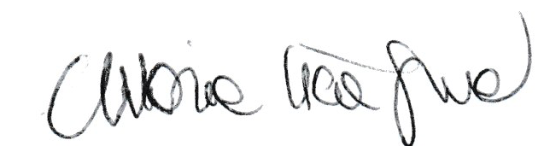
Firma Maria Lisa Skarpa (Presidente)

